На Юго-Западе прошли занятия со школьниками по безопасности «Московская смена-2019»

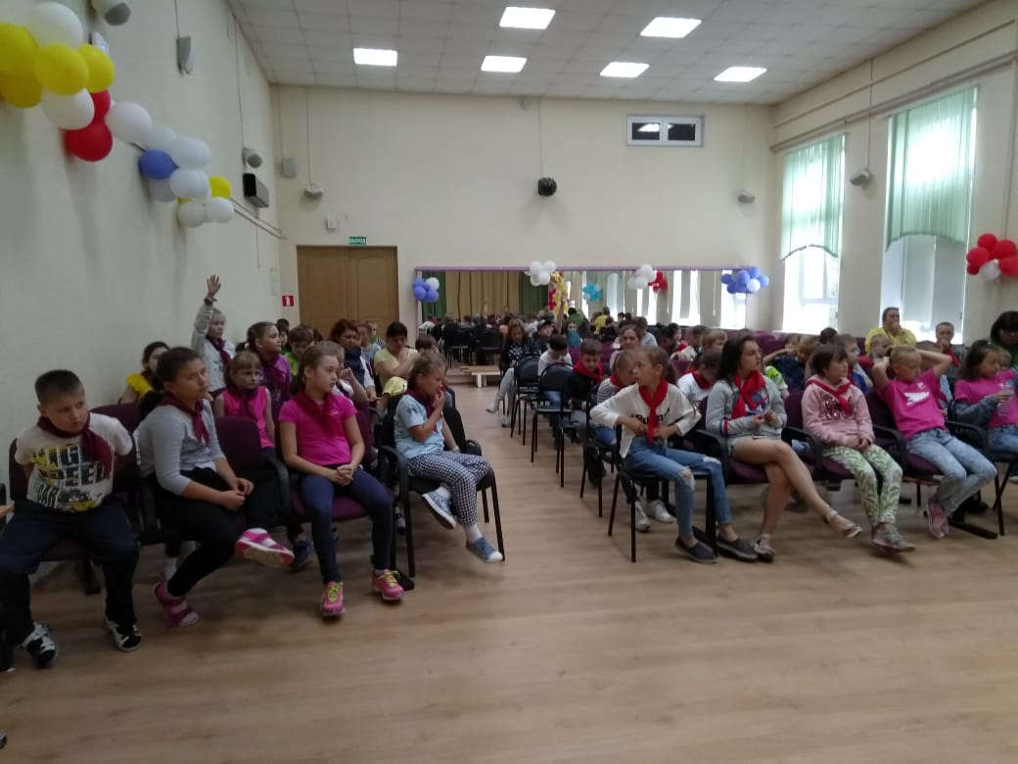

Продолжается летняя пора. Пора отдыха и развлечений. Кто-то уехал с детьми к морю, кто-то на загородные участки, поближе к лесу и воде. А что делать тем ребятам, которым по различным причинам пришлось остаться на каникулы в городе? Вот один из вариантов — летние лагеря «Московская смена». Это бесплатная программа активного отдыха для школьников от 7 до 14 лет. В рамках этой программы дети во время летних каникул имеют возможность посещать летние смены по 3-м направлениям: образовательное, физкультурно-оздоровительное и социальное. В каждой смене предусмотрено бесплатное посещение музеев, театров, анимационных центров. Продолжительность каждой смены не менее 21 календарного дня. Так, что времени для активного отдыха и образования — предостаточно!
У нас в районе Котловка Юго-Западного административного округа, ежегодно, на базе ГБОУ Школа № 626 им. Н.И.Сац работает такой летний оздоровительный лагерь. По сложившейся традиции, помимо плановых развлекательных мероприятий, с ребятами проводятся занятия по обучению навыкам безопасного поведения в экстремальных ситуациях и оказания первой помощи.
При поддержке Управления по ЮЗАО Департамента ГОЧСиПБ и управы района Котловка, на минувшей неделе, начальник Учебно-консультационного пункта по ГО и ЧС района Котловка Владислав Савельев провел с педагогами и воспитанниками лагеря практическое занятие по соблюдению правил безопасности при нахождении на водоемах в летний период.

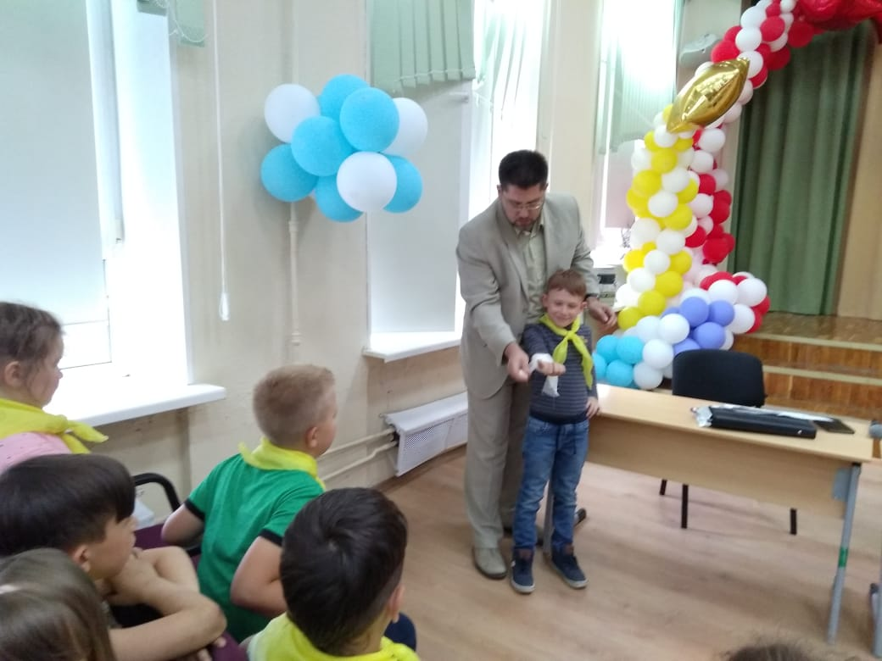

Главная цель занятия – еще раз рассказать о том, как правильно себя вести при нахождении на водоеме. Что можно делать, что запрещено и как себя вести в случае чрезвычайной ситуации. Выступающий также не обошёл стороной вопросы возникновения пожаров и их причины, а также напомнил о правилах пожарной безопасности в быту.
Учитывая направленность занятия в первую очередь на младшую аудиторию, организовано оно было с уклоном на игровую составляющую и непринуждённую обстановку. Отсюда и соответствующая атмосфера. В завершение занятия Владислав Савельев ответил на вопросы, которые интересовали детей.

